Министерство образования и молодежной политики Свердловской области



ГАПОУ СО «Екатеринбургский колледж транспортного строительства



Отчёт по «**Практической работе 11,12»**

Выполнила: Маринина Светлана Романовна

Группа: ПР-21

Преподаватель: Мирошниченко Г.В.

2024

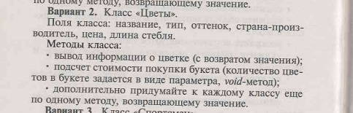

Вход данные 1 Подпрограммы:

Name

Выход данные

text

Вход данные 2 Подпрограммы:

Type,

Выход данные

text

Вход данные 3 Подпрограммы:

Ottenok,

Выход данные

text

Вход данные 4 Подпрограммы:

text

Выход данные

Country

Вход 5 Подпрограммы:

Text

Выход данные

Price

Вход 6 Подпрограммы:

Text

Выход данные

Dlina

Вход 7 Подпрограммы:

text

Выход данные

Sezon

Вход 8 Подпрограммы:

text

Выход данные

Clas

Main(основная программа)

Вход данные

Flower[] flower1

Выход

Flower[] flower1

string

Алгоритм

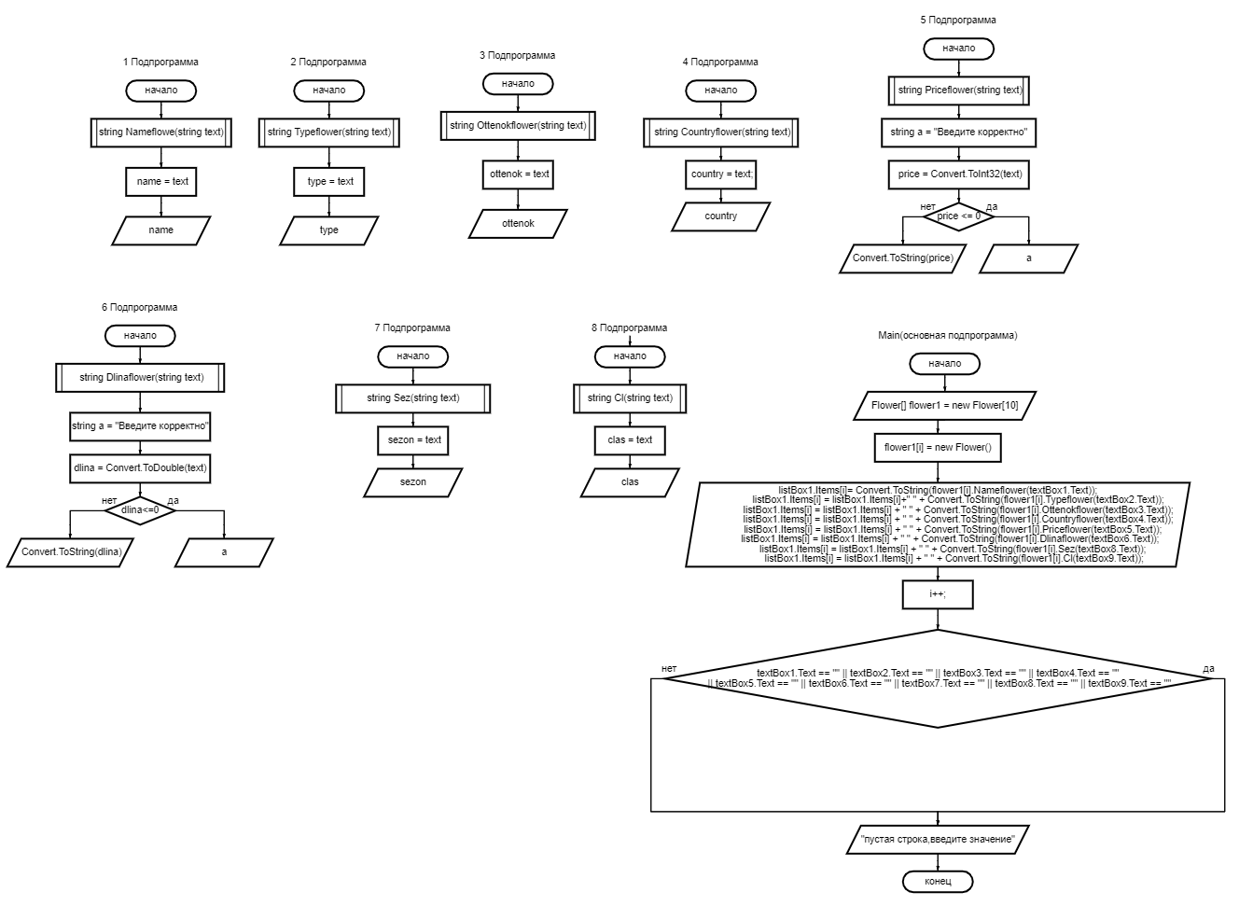

Программа

Методы:

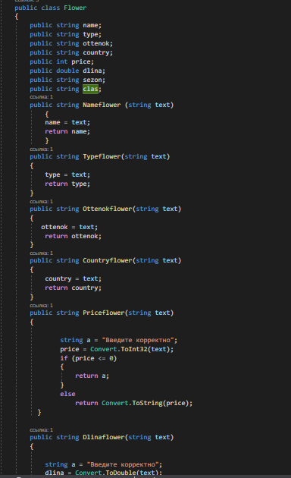

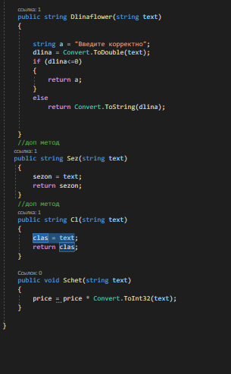

Main

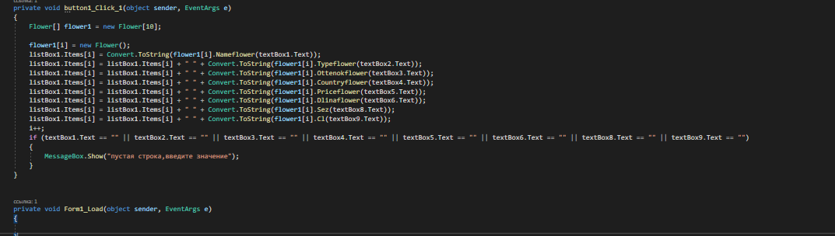

Результат

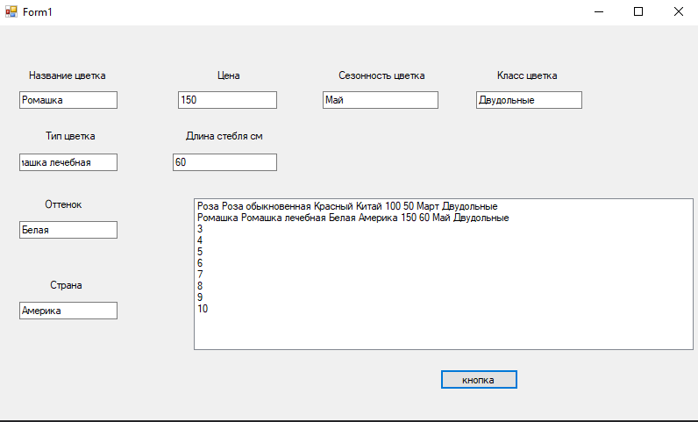

Тест ситуации

